Nu weer een normale nieuwsbrief.
De voorjaarscompetitie loopt. Als ik langs de lijn sta te kijken, zie ik met hoeveel enthousiasme en fanatisme het spelletje gepeeld wordt. Mijn eigen resultaten moeten beter. Misschien eens wat lesjes nemen.
En voor de eerste keer zijn er zelfs 2 verzoeken binnen gekomen van mensen die een bijdrage hebben geleverd aan de nieuwsbrief. Leuk.

In de vorige nieuwsbrieven stond deze oproep:
Uitdaging in 2026 voor alle leden:
Op dit spandoek (zie buitenkant clubgebouw) staan vanaf 1 maart 16 activiteiten: er stonden geen extra activiteiten in april benoemd.

Vertrouwenscontactpersoon (VCP)

In een eerdere nieuwsbrief is al aangegeven dat we Lucy Haandrikman bereidt hebben gevonden om naast dat ze vertrouwenscontactpersoon bij DIO is dit ook voor LTC Bedum wil zijn.

Door de KNLTB en NOC*NSF wordt aanbevolen dat je als organisatie een vertrouwenscontactpersoon hebt. Kleine verenigingen kunnen in goed onderling overleg gebruik maken van een VCP van een andere organisatie. In de gesprekken die geweest zijn met DIO is de VCP ter sprake gebracht. En zodoende kunnen we als club, de hulp inroepen van Lucy Haandrikman als dat nodig is.

Lucy geeft hieronder aan wat ze voor jou/ ons kan betekenen.

Wist je dat onze vereniging een Vertrouwenscontactpersoon(VCP) heeft? Lucy Haandrikman is hiervoor beschikbaar. Lucy heeft zich verdiept door een scholing te volgen via NOC*NSF, zodat ze deze rol op een zorgvuldige en professionele manier kan vervullen.

Als Vertrouwenscontactpersoon is ze er voor iedereen binnen de vereniging die zich onveilig voelt of te maken heeft met grensoverschrijdend gedrag, zoals pesten, discriminatie, intimidatie of andere vormen van ongewenst gedrag. Je kunt ook bij haar terecht als je ergens mee zit, twijfels hebt of simpelweg even je verhaal kwijt wilt.

Ze luistert zonder oordeel, biedt een veilige plek en denkt met je mee over eventuele vervolgstappen. Alles wat je met haar deelt, blijft vertrouwelijk tenzij er sprake is van acute onveiligheid. In dat geval bespreekt ze altijd eerst samen wat er nodig is.

Heb je vragen of behoefte aan een gesprek? Spreek haar gerust aan of neem contact met haar op via het emailadres vertrouwenspersoon@diobedum.nl

Ik sta voor je klaar.

Lucy
Zomeravond competitie
Op ons activiteitenbord staat dat op 6 mei de zomeravond competitie start. Dat blijkt een KNLTB-activiteit te zijn, waarvoor je je moet aanmelden. Dus snel even gekeken tot wanneer dat aanmelden kan: tot en met 30 maart 2026. Dat lukt voor dit jaar niet meer.

Activiteiten(commissie)
Kraampje bij de wielerronde (Zomerfestijn)
Omdat we als vereniging zichtbaar willen zijn in het dorp, hebben we ervoor gekozen om op 13 juni met een kraampje in het dorp te gaan staan. Vanaf 14:00 tot 19:00 uur willen we de tennisclub promoten. Yaron en Jan-Marc gaan de kinderen vermaken, daarnaast moeten er nog 1 of 2 volwassenen zijn die de ouders te woord kunnen staan.
Vind je het leuk om een keer in het dorp de tennissport te promoten, geef je op via activiteiten@ltcbedum.nl.

Tweede vraag: wie heeft een aanhangwagen beschikbaar op vrijdagmiddag, zaterdag en maandagmorgen voor het ophalen (vrijdag), in elkaar zetten (zaterdag) en terugbrengen (maandag) van het marktkraampje. We huren de marktkraam bij Partijtentenverhuur aan de Friesestraatweg in Groningen. Laat het ons weten via activiteiten@ltcbedum.nl

Clubkampioenschappen 27 & 28 juni
Na een aantal jaren willen we de clubkampioenschappen nieuw leven inblazen. Omdat het clubkampioenschappen zijn verwachten we een grote opkomst. Competitie-spelers, Tossers van de dinsdagavond, woensdagochtend en donderdagavond, leden die les hebben van Willem, leden die vrij spelen en nu een keertje een wedstrijdje willen spelen. Oftewel iedereen kan meedoen op zijn niveau. We willen er 2 eventueel 3 geweldige dagen van maken. De organisatie is in handen van Goffe, Lars, Leo, Jan-Marc en Willem.
Dit jaar spelen we alleen dubbels in de categorieën HD, DD en GD. Er wordt gespeeld in 3 of 4 poules; A, B, C en D65+.
Als je geen dubbel-partner hebt, geef dit dan aan, dan regelen we een partner voor je.
Inschrijven kan vanaf nu tot en met 20 juni via: mail, telefoontje, mondeling en via een inschrijflijst in het clubgebouw. Deelnemers kunnen geen verhinderingen doorgeven. Er wordt gespeeld om 2 gewonnen sets, eventueel op tijd. Op zaterdagavond wordt er door de AC een BBQ georganiseerd (eigen bijdrage). Op vrijdagavond 26 juni kan eventueel de voetbalwedstrijd Nederland-Tunesie (start 01:00 uur) bekeken worden.
Geef je in ieder geval op voor de wedstrijden.

Clubje groenvoorziening
Hi Marcel, kun jij 2 data in de komende nieuwsbrief opnemen voor het netjes maken van de velden etc.
De data zijn zaterdag 6 juni en zaterdag 29 aug.
Als het goed is is er op 6 juni geen competitie meer en zijn Hemelvaart en Pinksteren allemaal voorbij.
Ik heb voor 29 aug gekozen omdat dit net voor het toernooi is.
Op 6 juni wil ik dan naast het schoonmaken oa kijken of de spullen achter het hok opgeruimd kunnen worden.
Tijdschema op 6 juni is als volgt: 09.45 inloop met een kopje koffie. 10.00 uur beginnen. 12.00 uur broodje. 14.00 max stoppen.
Op 29 aug is het tijdschema: 09.45 inloop. 10.00 uur starten. 13.00 uur eindigen. Afsluiten met een broodje
Mensen mogen zich aanmelden bij mij, Nianne 0630315198. En als ze maar een uurtje of 2 uurtjes kunnen ook helemaal goed.
Ik wil proberen om er een gezellig event van te maken met zoveel mogelijk mensen.

Trainer
Het hebben van een trainer is tegenwoordig een luxe. Daarom ben ik blij om te kunnen melden dat we samen met Willem zijn overeengekomen om het contract van Willem met 1 jaar te verlengen tot 1 oktober 2027. Een verdere zoektocht voor de dagen dat Willem er niet is gaat gewoon door.
Jeugd
Uit de nieuwsbrief van april: Het benaderen van de jeugd kan het beste gedaan worden via TikTok en of Snapchat. Deze media’s krijgen wel de aandacht van de jeugd.
OPROEP: Zijn er leden met een TikTok of Snapchat account die een keer bloopers/ hilarische fimpjes van tennissende mensen kunnen posten. Om aandacht te vragen voor de tennisvereniging?
Koningsspelen: Op vrijdag 17 april hebben we als vereniging 6 groepen van 30 leerlingen van de 4 basisscholen uit Bedum mogen ontvangen.
Dank aan Lars, Jan-Marc, Leo en Willem dat jullie dit wilden begeleiden. Zelf was ik behoorlijk uitgeput om 14:00 uur. Vraagt toch de nodige energie.

Voorstel toss-moment

Ik wil iedereen bedanken die gereageerd heeft op het idee voor de koffie en tennisballen bij de toss. Waarom deed ik deze oproep: zelf vind ik het prettig en gezellig als ik ergens binnenkom en een kopje koffie of thee krijg aangeboden. Het tweede punt was dat er geklaagd werd over de kwaliteit van de toss-ballen. Ik ben heel blij dat binnen de vereniging er geen belemmeringen zijn om je mening te verkondigen. Ik heb positieve en negatieve berichten hierover mogen ontvangen. Mooi dat dit kan binnen de vereniging. Jullie input zal in de volgende bestuursvergadering, 7 april, 12 mei, besproken worden.

WhatsApp communitiy LTC Bedum

Ben je nog geen lid van de community, scan de qr-code en voeg je toe. Voor vragen kun je Marcel en Henk Pater benaderen.

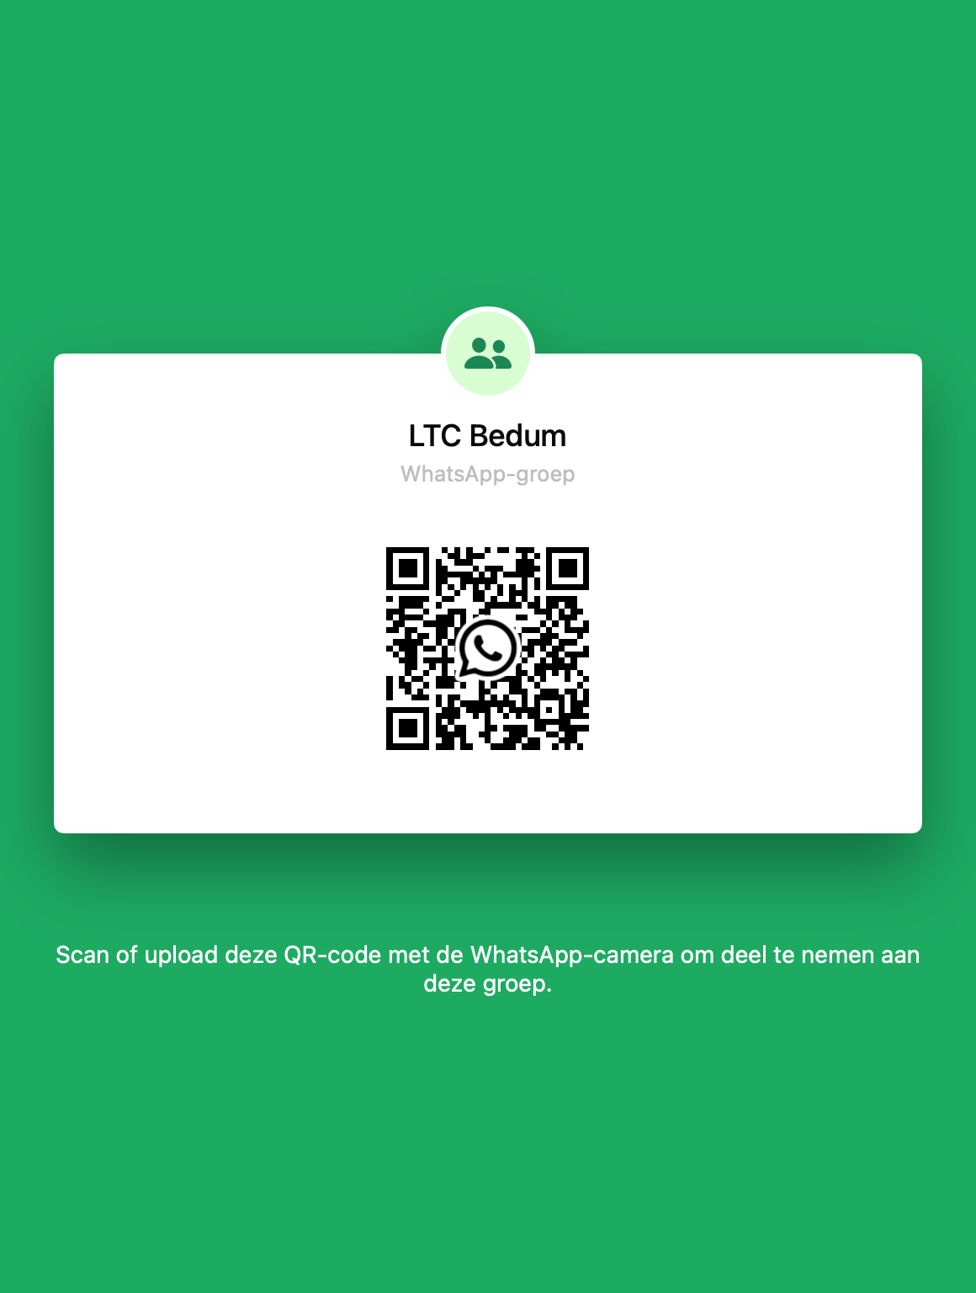

Bestuur
Wat ligt er op dit moment op de bespreektafel bij het bestuur?
- Ambities vanuit de leden omzetten in acties.
- De aannemer is gevraagd om bij de KNLTB een keuring aan te vragen voor baan 1 en baan 2. Zodra de uitslag bekend is zullen we dit melden. (Nog niets van vernomen. Ik zal een reminder sturen)
- Het watertappunt aan de buitenkant van het clubgebouw wordt begin mei geïnstalleerd.
- Uitzoeken Zomerchallenge (mogelijkheid bieden aan sporters die in de maanden juni, juli en augustus geen training hebben maar nog een sport willen beoefenen. Kunnen wij als LTC hier iets in betekenen?)
Ontwikkelingen uitbreiding racketsport bij LTC Bedum
Ik zal jullie in elke nieuwsbrief informeren over de status van een uitbreiding van de racketsport bij LTC Bedum. De focus op uitbreiding ligt op dit moment op het aanbieden van padel.
Ik heb een denktank samengesteld om mij te ondersteunen bij de realisatie van padel. Deze groep fungeert als mijn klankbord voor onderwerpen waar ik zelf minder expertise in heb. De denktank bestaat uit Hans Robben, Freddie Pomp en Frans Favre. We hebben geen vaste overlegmomenten; we stemmen ad hoc af wanneer er actuele kwesties spelen.
De reactie op het gesprek met Jelle en Edwin, zie vorige nieuwsbrief, is als volgt: Al met al lijkt het zeker mogelijk om hier iets te realiseren, en de gemeente staat er in principe positief tegenover.
Van Christiaan Bessenbinders (KNLTB) kreeg ik te horen dat er een quick scan voor wat betreft geluidshinder, gratis, aangevraagd kan worden. De reactie op de quick scan: Jullie situatie met de huidige 4 tennisbanen en de plannen voor 2 padelbanen ten noorden van de tennisbanen zijn wat mij betreft positief. De afstand van de toekomstige padelbanen tot woningen bedragen meer dan 110 m en de optelling van het geluid van tennis en padel zal dan voldoen aan de wettelijke grenswaarden voor geluid. Bovendien zal het geluid gezien de afstand nog maar beperkt hoorbaar zijn bij de woningen. (Stem)geluid van de andere sportvoorzieningen zoals de voetbalvelden en de beachvelden zal luider zijn dan wat er van de padelbanen nog bij de woningen te horen is
Volgende advies ging naar de afdeling Ruimtelijke Ordening van de gemeente: Hun reactie: Mijn advies zou zijn om als eerste stap kosteloos een vooroverleg in te dienen bij de gemeente met de twee beoogde locaties (achter baan 1 en 2, en op de beachvolleybalvelden) voor de padelbanen. Aangezien meerdere afdelingen van de gemeente hier wat van moeten vinden. Je krijgt dan ook een officiële brief terug met onze bevindingen. Wat een eventuele latere officiële aanvraag weer versnelt. Stuur voorbeelden op wat voor padelbanen jullie willen neerzetten.
Ondertussen ga ik uitzoeken welke subsidie mogelijkheden er zijn.

Er is een plan van aanpak in de maak, dat zal ik tijdens de ledenvergadering op 2 juni (?) nader toelichten.
Losse mededelingen
Vóór de zomervakantie komt er een ledenvergadering om jullie en het bestuur de mogelijkheid te geven om mondeling het een en ander toe te lichten en vragen te beantwoorden. Het moet voor iedereen duidelijk zijn wat de club aan het doen is.
Heb je vragen of opmerkingen geef het door aan Marcel Nijhof via: voorzitter@ltcbedum.nl of 06-27360592.
De volgende nieuwsbrief staat gepland rond
1 juni.
Agenda komende periode
datum | Naam | Aanmelden via:
30 mrt–12 juni | KNLTB Voorjaarscompetitie | Gesloten
6 mei | Start zomeravond competitie | Gesloten
29 mei | Seniorendag  (de voorbereidingen vergen iets meer tijd, waarop de organisatie besloten heeft 29 mei te verplaatsen naar een later tijdstip.) | On-hold
2 juni | Ledenvergadering??
6 juni | Groenvoorziening (09:45- 14:00 max, inclusief lunch) | Nianne Vos  0630315198.
13 juni | Kraampje bij de wielerronde | activiteiten@ltcbedum.nl
27-28 juni | clubkampioenschappen | Inschrijflijst, mail, telefoon, mondeling
29 aug | Groenvoorziening (09:45- 13:00 max, afsluitende lunch) | Nianne Vos  0630315198.

